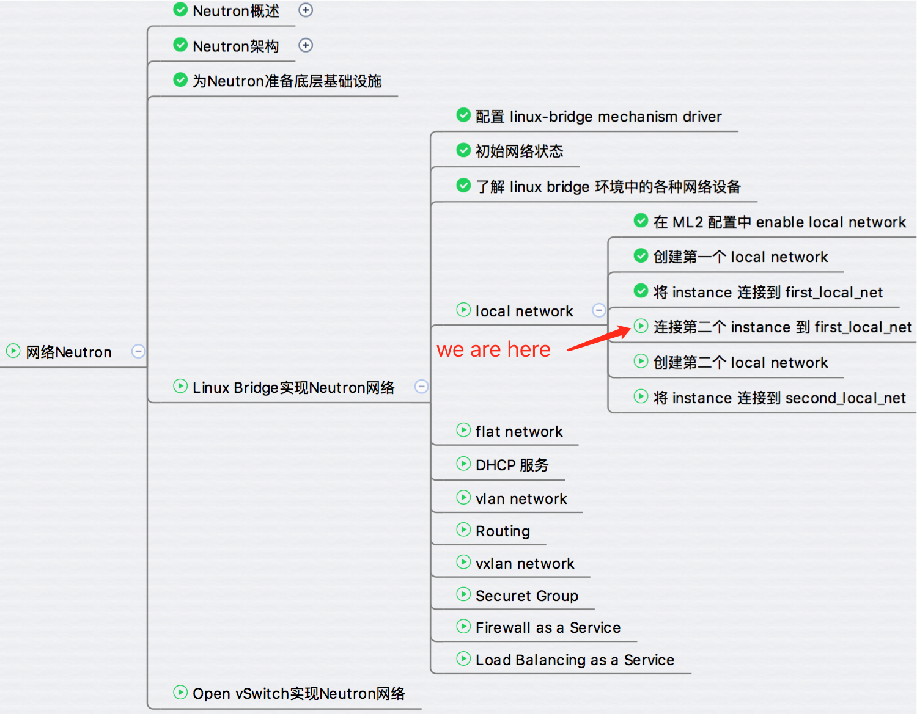

上一节在 first_local_net 中已经部署了 cirros-vm1，今天将再部署一个instance，并验证两个 instance 的连通性。

以同样的方式 launch instance “cirros-vm2”

分配的 IP 为 172.16.1.4

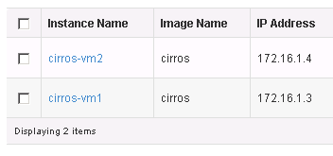

cirros-vm2 也被 schedule 到控制节点，virsh list 和 brctl show 输出如下 cirros-vm2 对于的 tap 设备为 tapa5bd3746-3f。

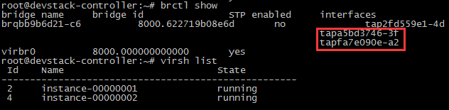

在 cirros-vm2 的控制台运行 ifconfig，instance 已经拿到了 DCHP 的 IP 地址。

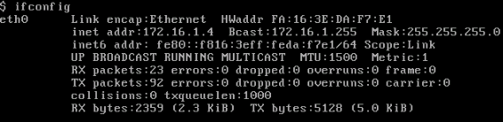

能够 Ping 通 cirros-vm1 的 IP 地址  172.16.1.3。

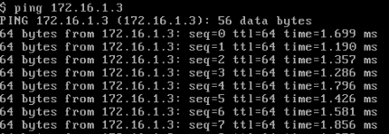

当前宿主机的网络结构如下。

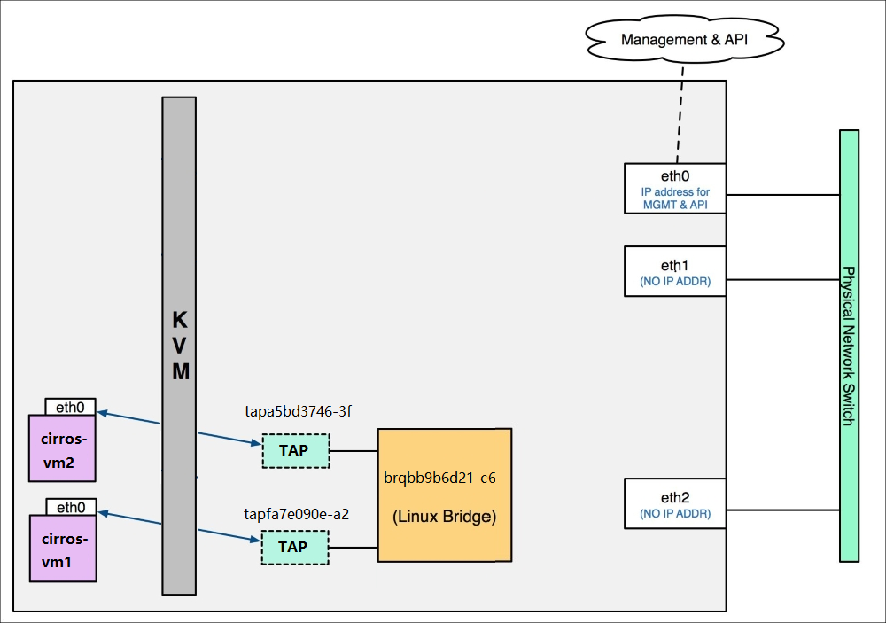

两个 instance 的 VIF 挂在同一个 linux bridge 上，可以相互通信。

这里请大家思考一个问题：

如果 cirros-vm2 launch 时被 schedule 到计算节点而非控制节点，它能获得 DHCP 的 IP 吗？

答案：

**不能**。 因为 DHCP agent 在控制节点上运行，cirros-vm2 在计算节点的 local 网络上，两者位于不同物理节点。由于 local 网络的流量只能局限在本节点之内，发送的 DHCP 请求无法到达控制节点。

至此，我们已经有了 first_local_net 和两个 instance，下一节将创建第二个 seconde_local_net。